«Скажи детству без насилия: Да!»
Цель акции: Формирование толерантных отношений и убеждения нетерпимого отношения к жестокому обращению с детьми.
Задачи:
- Повысить правовую компетентность несовершеннолетних и их родителей.
- Провести профилактическую работу по предотвращению насилия и жестокого обращения с детьми.
- Оказать педагогическую помощь детям и семьям, попавшим в трудную жизненную ситуацию.
В рамках акции были проведены следующие мероприятия:
1. Классный час «Детство без насилия и жестокости». Классный руководитель Андрющенко Т.Ф. для учащихся 8 - 9 классов провела беседу с целью развития у учащихся черт характера, присущих толерантной личности.
2. Внеклассное мероприятие «Мир, против!» классный руководитель Ищенко С.В. для учащихся 2 - 3 классов провела мероприятие, целью которого было воспитание отрицательного отношения к проявлениям жестокости и насилия среди сверстников.
3. Конкурс рисунков «Школа – это мы!», вожатая провела конкурс и организовала выставку лучших работ учащихся.
4.Круглый стол с педагогом-психологом школы «Скажем нет насилию» для учащихся 7-9 классов.
6. Была создана «Копилка пожеланий», куда дети могли опустить свои открытки с наилучшими пожеланиями своим друзьям и одноклассникам.
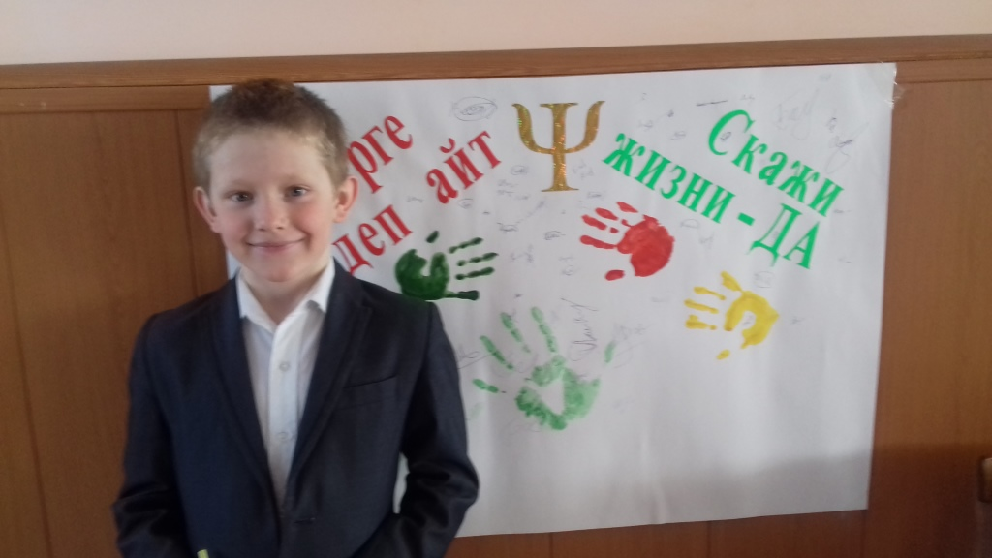

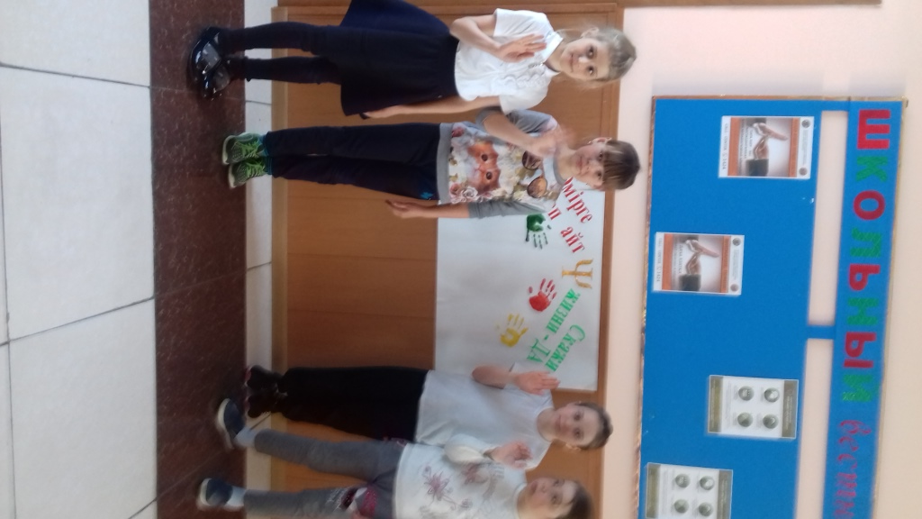

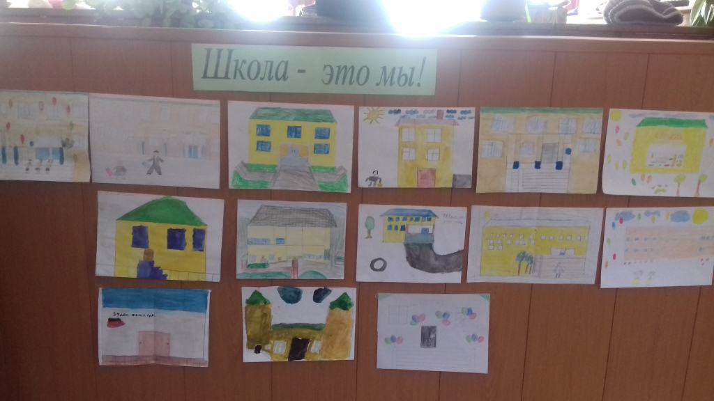

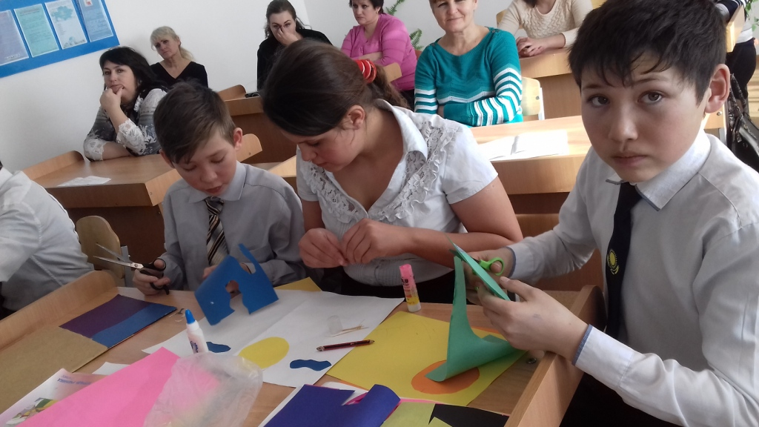

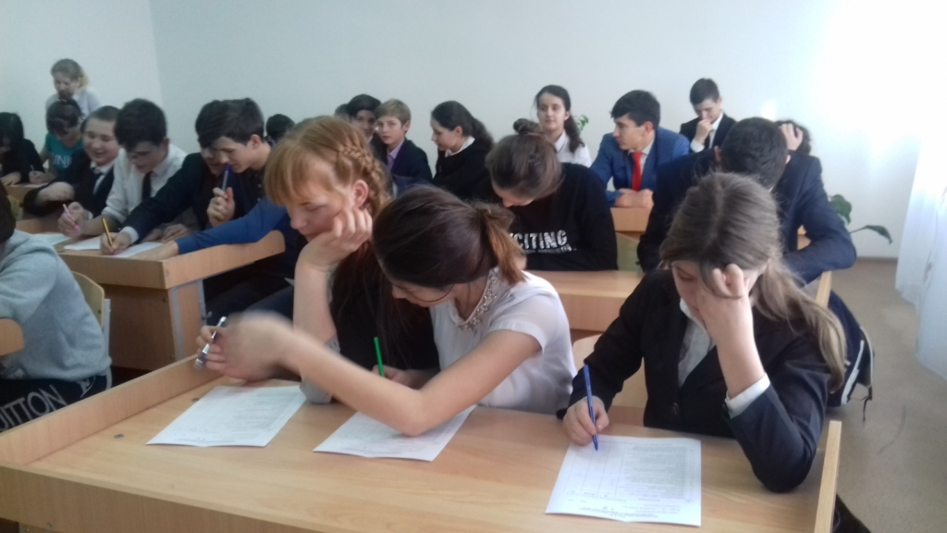

Психолог: Аменова Л.В.

